一、给出合适的文法，使之能接受下面句子：
He was sad to see the dog cry.
验证你给出的规则的正确性。
文法：
- S[-INV] →(NP AGR ?a) (VP[{pres past}] AGR ?a)
- NP→(ART AGR ?a) (N AGR ?a)
- NP→PRO
- VP→V[_none]
- VP→V[_np] NP
- VP→V[_vp:inf] VP[inf]
- VP→V[_np _vp:inf] NP VP[inf]
- VP→V[_adjp] ADJP
- VP→V[_np_vp:base] NP VP[base]
- VP[inf]→TO VP[base]
- ADJP→ADJ
- ADJP→ADJ[_vp:inf] VP[inf]
验证：
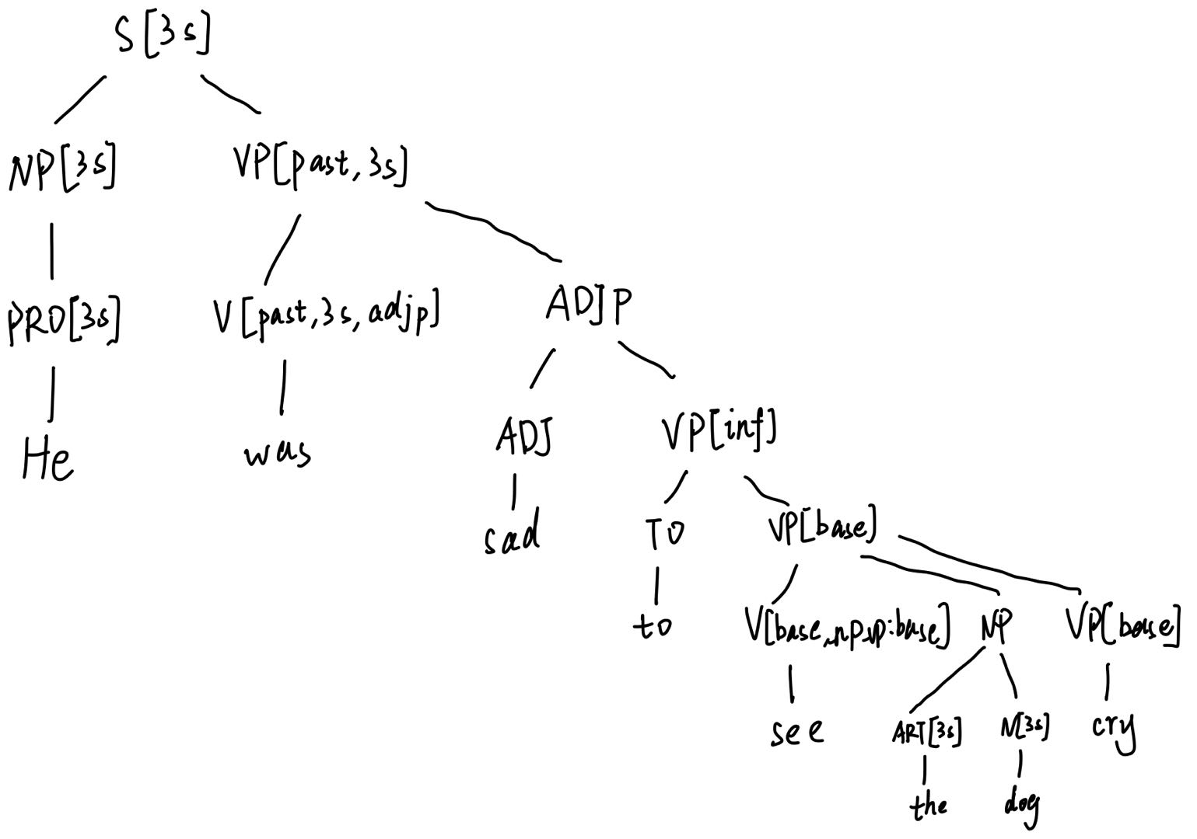

二、给出The fish is happy的有向无环图(DAG)。
